Welkom
in groep 1-2b

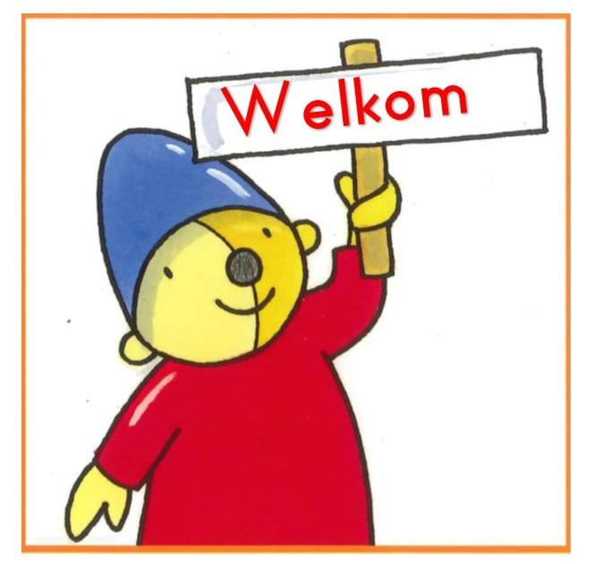

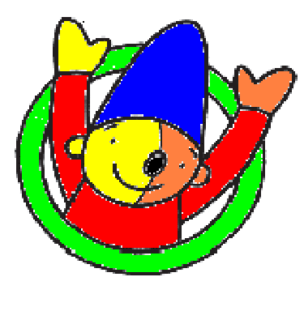
Hoi,

Als je vier jaar bent, kom je bij ons in de klas.

Dit boekje gaat over onze school, dan weet je vast een beetje wat er allemaal op de Sint Jozefbasisschool gebeurt. Kijk maar gauw verder!

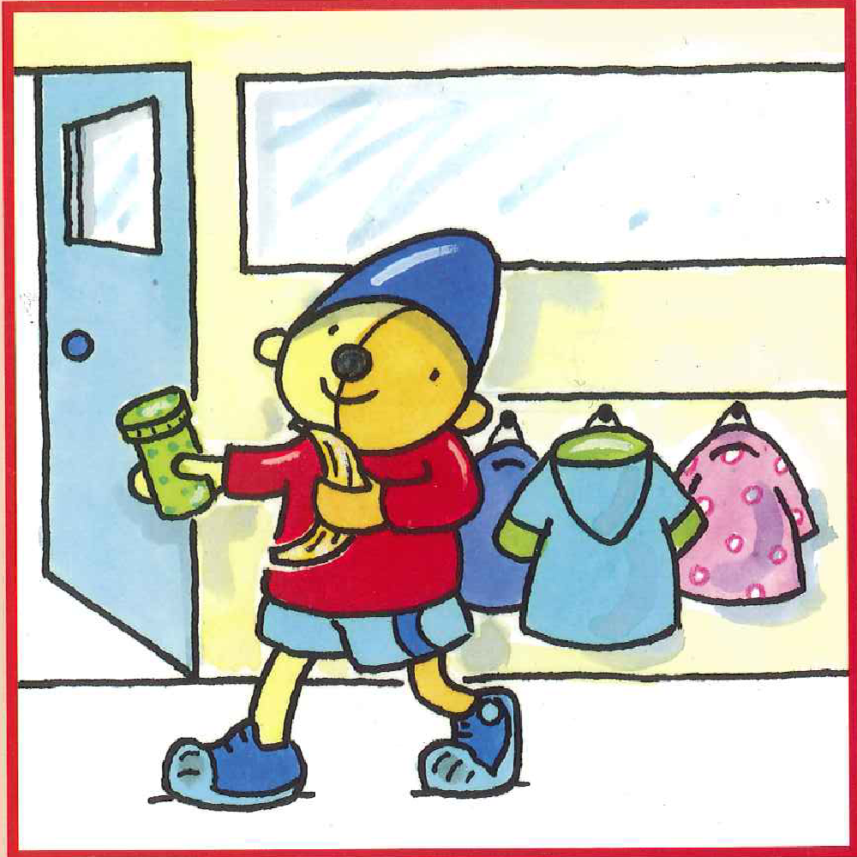

Jouw juffen heten juf Elles en juf Jacintha
Juf Elles is er op maandag en dinsdag en juf Jacintha is er op woensdag, donderdag en vrijdag.

Tien voor half 9 mag je naar binnen. Als de bel gaat, moet je naar binnen. Je mag meteen je jas en je tas aan de kapstok in de gang hangen.
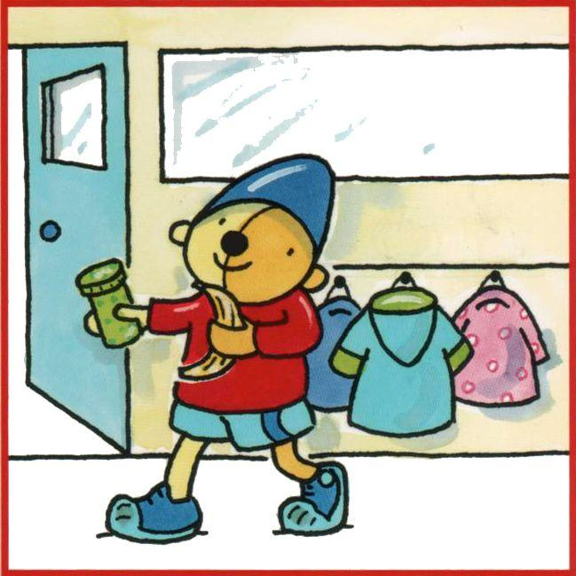

Als je in onze klas bent staan de stoelen in de kring. Je mag zelf weten waar je gaat zitten. We beginnen elke dag met LIST. Juf gaat dan voorlezen uit een boek. Jullie kunnen dan op het bord naar de plaatjes kijken. Daarna gaan we nog praten over het boek.

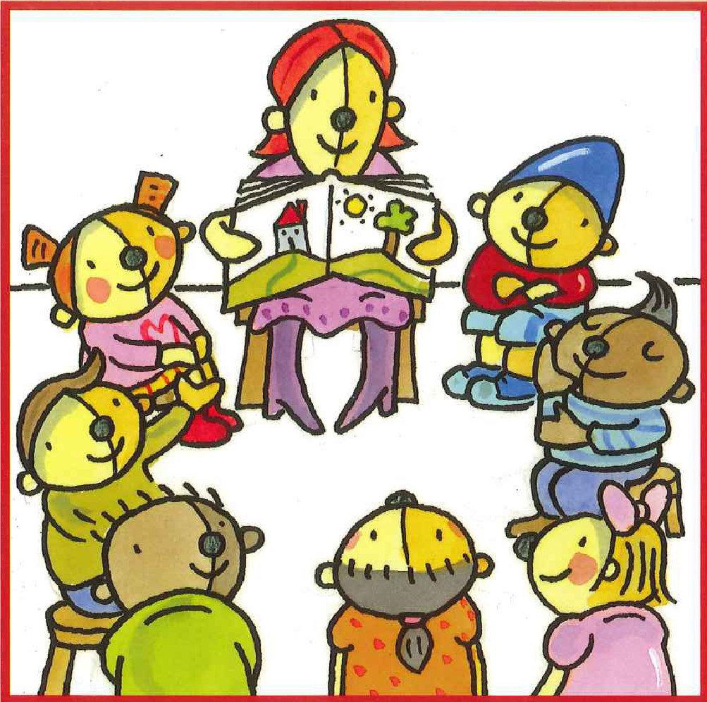

Juf kiest altijd twee hulpen uit die naast haar mogen zitten.
Die hulpen mogen juf dan ook de rest van de dag helpen.

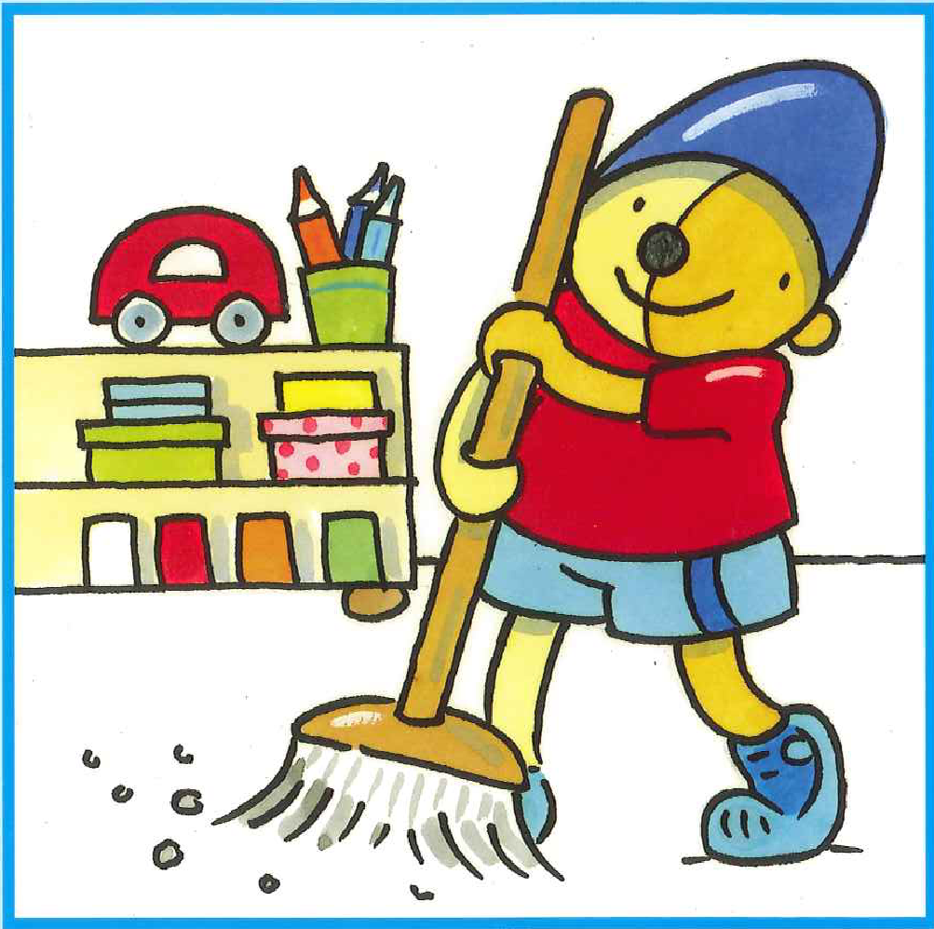
Na de kring gaan we spelen en werken in de klas.
Spelen doen we in de hoeken of aan tafel. Wij hebben een lees/schrijfhoek, een bouwhoek, een huishoek, een rekenhoek en nog veel meer…

Je kunt schilderen op een verfbord of tekenen op het krijtbord. Ook kun je nog spelen met de zandtafel die soms een watertafel is.
Knutselen doen we aan tafel, we maken de mooiste kunstwerken!

Soms gaan we ook in de “kleine kring”.
Dan ga je met juf en een paar kinderen in een kleine kring een opdracht doen. De andere kinderen mogen de juf dan niet storen.

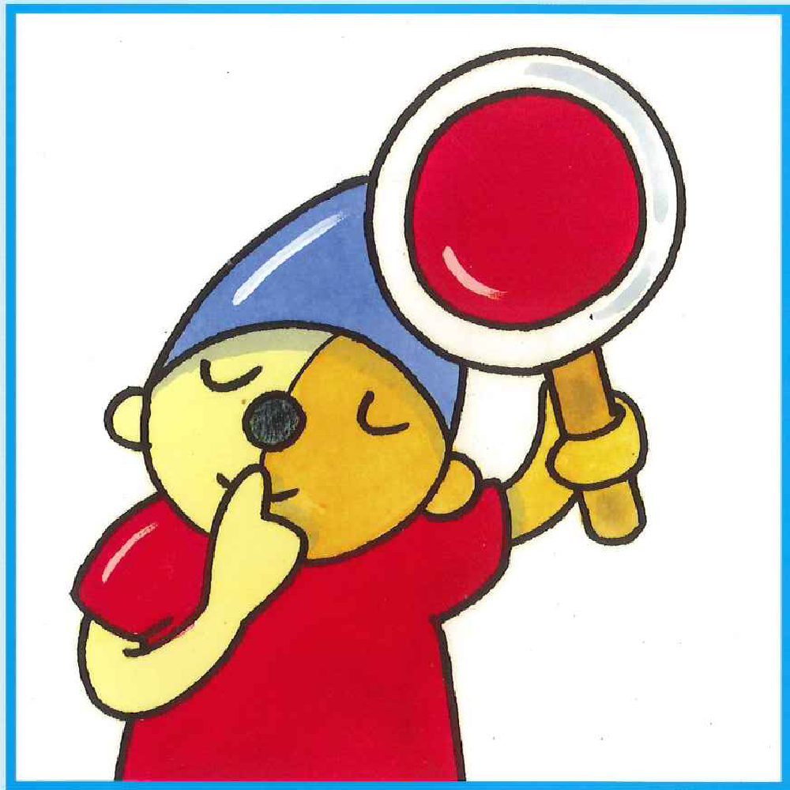
We werken met een taakkaart, daarop staan taken die we moeten maken of doen. Als we de taak af hebben, mogen we een smiley omdraaien.

Na het werken en spelen gaan wij samen eten en drinken. Op maandag mag je een koekje meenemen. De andere dagen eten we groente of fruit. We zijn een gezonde school.Iedereen krijgt ook een eigen dopper. Je kunt dan water drinken als je dorst hebt.

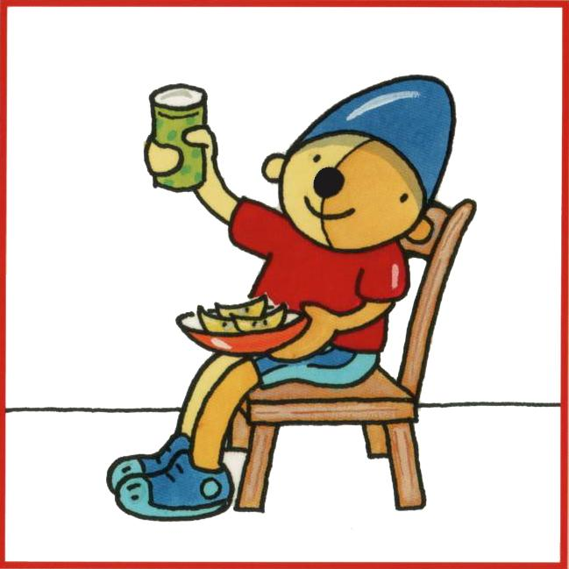

Het is handig als je een (rug)tas mee naar school neemt, dan kun je daar al je spullen in doen.

Gymmen doen we in de speelzaal. Daar kunnen we lekker rennen, klimmen, klauteren en ballen.
We doen hier ook allerlei leuke spelletjes, zoals tikkertje. Op dinsdag gaan we gymmen in de gymzaal. Hier krijgen we gymles van een meester of juf.

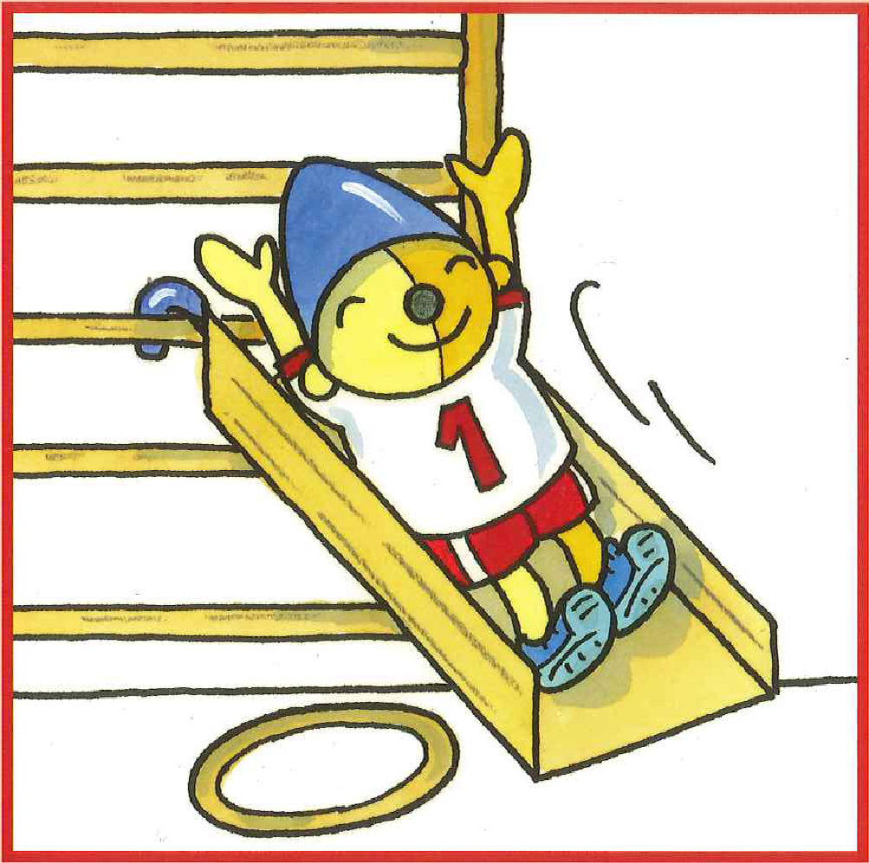

Misschien kan papa of mama alvast gymschoenen voor jou kopen. Het liefst schoenen die je zelf kan aantrekken en kan vastmaken, bijvoorbeeld schoenen met elastiek of klittenband. Die mag je dan samen met je gymkleren in een tas doen. Die tas bewaren we in de klas.

Vóór iedere vakantie geeft juf die tas mee naar huis om de gymkleren te wassen.

Wij gaan iedere dag met alle kinderen van
groep 1-2 buiten spelen.

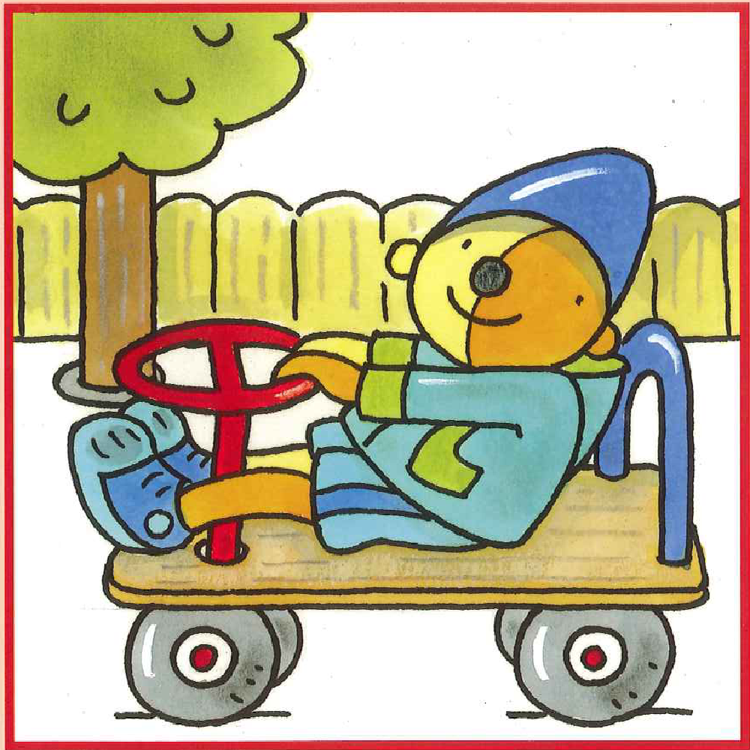

Er zijn allemaal leuke dingen op de speelplaats, zoals karren, fietsen, palen, kleden en stelten. Ook kun je lekker klimmen, glijden, voetballen of in de zandbak spelen.

Tijdens het buitenspelen zie je ook de andere juffen van groep 1-2. De andere juffen zijn: juf Atie en juf Evelien, juf Karin en juf Anja.

Als we een jarige in de klas hebben is het om tien uur groot feest. We zingen dan heel veel liedjes en de papa en/of mama van de jarige mag altijd erbij blijven. En we krijgen dan ook misschien een traktatie.

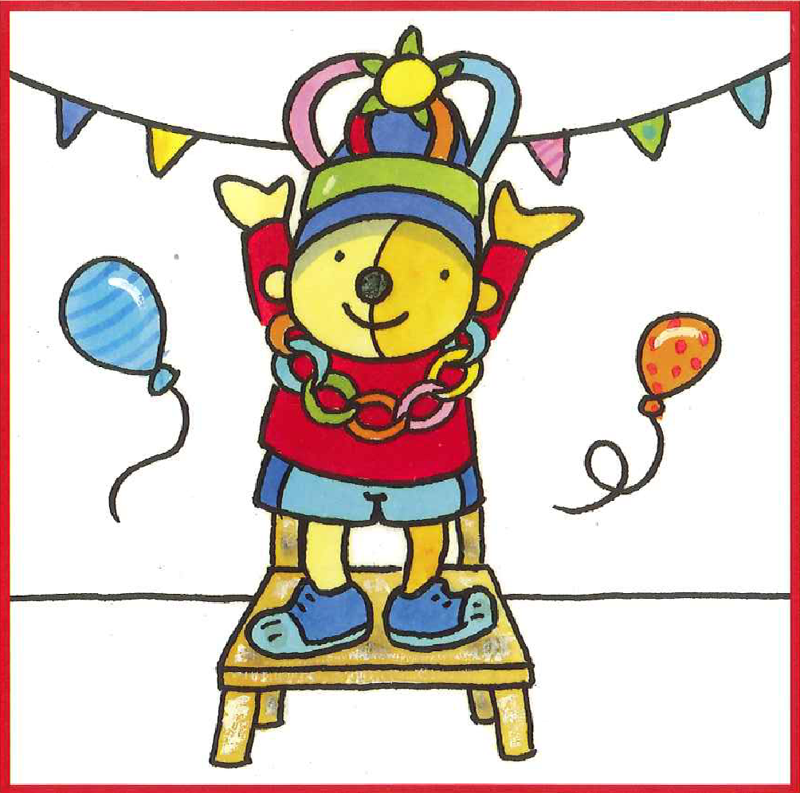

We vieren ook andere feesten op school: Sinterklaas, Kerstmis, Pasen, verjaardag van de juffen of andere feesten. Soms hebben we dan ook de hulp nodig van papa, mama of de oppas.

En weet je wat we nog meer doen?

We kijken ook schooltelevisie. Dan kijken we naar de avonturen van Moffel en Piertje in Koekeloere.

We gaan soms dansen in de speelzaal. Juf neemt dan een leuke cd mee en leert ons daarbij een dansje.

Na iedere vakantie op vrijdag worden onze haren bekeken door een paar mama’s. Dat kriebelt wel, hoor!

En dit is nog lang niet alles! We hebben wel al heel veel opgeschreven, dat merk je wel. Heb je er zin in?

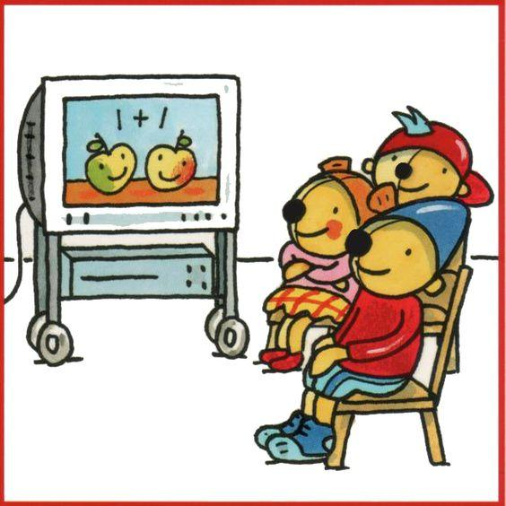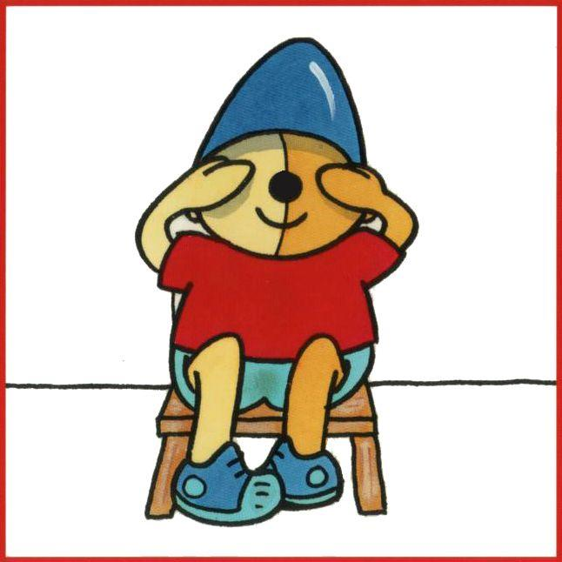

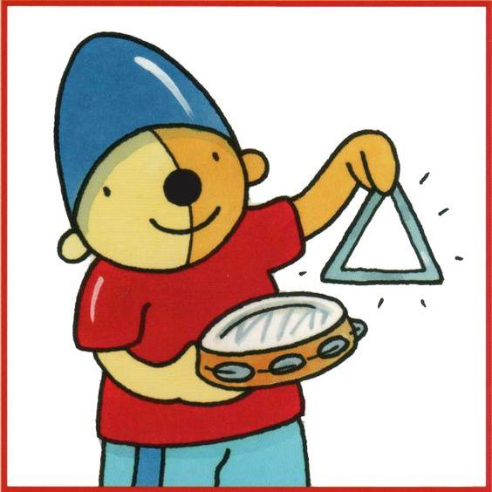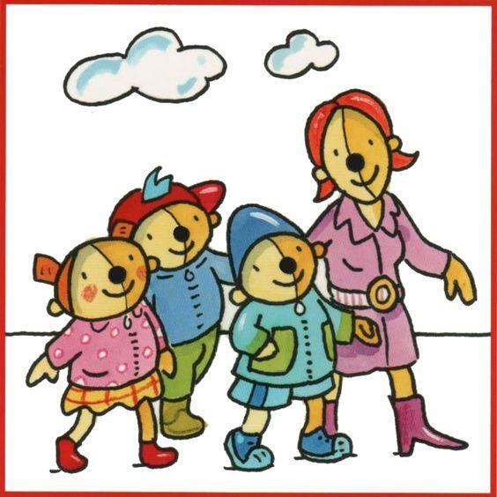
De andere kinderen vinden het ook erg gezellig dat je bij ons in de klas komt.
Juf Elles en juf Jacintha hebben er ook al zin in.

Tot snel!
Juf Elles en juf Jacintha

